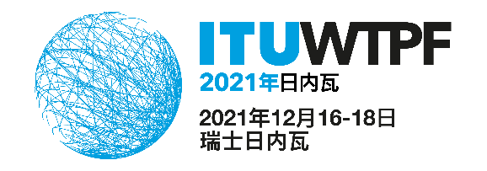 | 
 | 文件：WTPF-21/5-C
 | 2021年12月2日
 | 原文：英文
布基纳法索、加纳、肯尼亚和乌干达
有关调动新的促进连接的解决方案和意见1草案的文稿
请参考《秘书长的报告》第2.8.6.4节 – 调动新的促进连接的解决方案以及意见1草案“为发展和部署新的和新兴电信/信息通信技术（ICT）服务和技术创建有利环境”。

背景
尽管成员国内部可能存在同质群体，但电信和ICT为他们提供了一种与他人和谐相处的方式，而不是加深他们之间的鸿沟。因此，连接解决方案应该对每个人开放，不分种族、部落、社会阶层或偏好。《意见》中“请成员国、部门成员和其他利益攸关方共同协作”一节之下的第7段似乎与之前关于促进非歧视地提供连接解决方案的第6段相矛盾。此外，成员国国内连接解决方案的政策、所有权、建立和运营是受其法律约束的国内事务。此外，“补充解决方案和网络”是什么或它们应该“补充”什么也不是很清楚，因此《意见》应该只提到“连接解决方案”。

建议采取的行动：
1) 在“认为”之下的第(1)段，似乎有一个错字，导致整段阅读不顺。删除（英文版）第二行中的“……across……”字样，并将其替换为“......towards the realization of......”（译者注：中文版无此问题）。
2) 在“请成员国”之下的第(1)段删除“补充性接入解决方案……”。并将其替换为“连接解决方案……”。
3) 在“请成员国、部门成员和其他利益攸关方共同协作”一节之下的第7段中，将词语完全删除，代之以：“在提供连接解决方案方面鼓励创新和创业”。
4) “请成员国、部门成员和其他利益攸关方共同协作”一节之下的第8段修改为：“鼓励应用和服务整合新兴的电信/ICT服务和技术，以满足不同人群的需求。”
5) 应将“请成员国、部门成员和其他利益攸关方共同协作”一节之下的第10段修改为：“根据各国法律营造有利的政策环境”。
______________

